LAPORAN TUGAS
UTS PRAKTIKUM MACHINE LEARNING (SOAL E)
Klasifikasi Airline Passenger Satisfaction – Decision Tree



Kelas : TI-C5 | Kelompok : 5
Anggota Kelompok:
1. Muhammad Irfan Nuha (434241079)
2. Bunga Lala Sal Sabila (434241066)
Tugas Kelompok

1. Pendahuluan
Laporan ini menyelesaikan Soal E UTS Praktikum Machine Learning: membangun program klasifikasi lengkap mulai dari data mentah hingga evaluasi. Dataset yang digunakan adalah Airline Passenger Satisfaction (Kaggle), berisi 103.904 baris data penumpang maskapai dengan campuran atribut kategorikal (Gender, Customer Type, Type of Travel, Class) dan numerik (Age, Flight Distance, delay, serta 14 rating layanan). Target yang diprediksi adalah satisfaction: apakah penumpang *satisfied* atau *neutral or dissatisfied*.

2. Alur Program
Program mengikuti alur (flowchart) Soal E secara berurutan: Input → Preprocessing (deteksi & handling missing value, duplikasi, outlier) → Transformasi Min-Max → Split 80% training / 20% testing → Seleksi Fitur 2 metode (Chi-Square & ANOVA F) → Klasifikasi Decision Tree → Evaluasi (Confusion Matrix, Akurasi, Presisi, Recall, F1-Score).
from sklearn.preprocessing import MinMaxScaler, LabelEncoder
from sklearn.model_selection import train_test_split
from sklearn.feature_selection import SelectKBest, chi2, f_classif
from sklearn.tree import DecisionTreeClassifier

3. Input & Cuplikan Data
Dataset Airline Passenger Satisfaction (103.904 baris x 23 kolom setelah membuang kolom id):
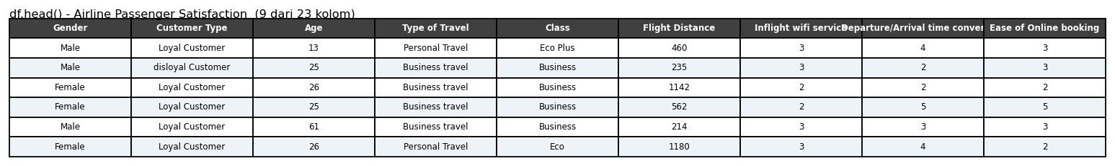
Cuplikan df.head()
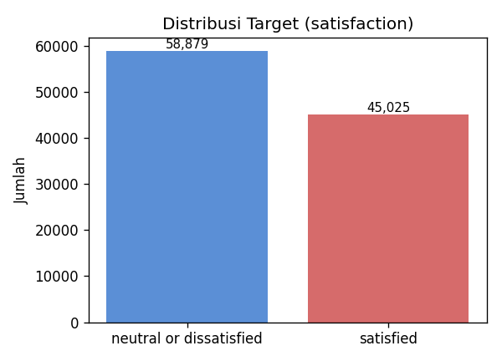
Distribusi target satisfaction

4. Preprocessing, Transformasi & Split
Pada tahap preprocessing: ditemukan 310 missing value pada kolom *Arrival Delay in Minutes* (diisi median), 0 duplikasi, dan outlier pada 4 kolom numerik kontinu ditangani dengan capping IQR. Kolom kategorikal di-encode menjadi angka. Distribusi target cukup seimbang: 58.879 *neutral/dissatisfied* vs 45.025 *satisfied*, sehingga tidak perlu resampling.
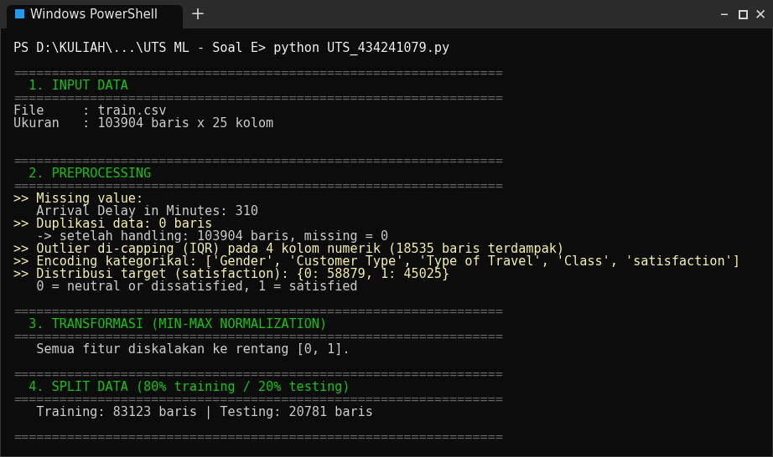
Output tahap input, preprocessing, transformasi Min-Max, dan split data

5. Seleksi Fitur & Klasifikasi
Setelah data dinormalisasi Min-Max dan dibagi 80:20, dilakukan seleksi fitur dua metode untuk memilih 10 fitur paling berpengaruh, lalu masing-masing dipakai melatih Decision Tree:
- Chi-Square — mengukur ketergantungan tiap fitur terhadap target.
- ANOVA F — mengukur perbedaan rata-rata fitur antar kelas target.
Keduanya sama-sama menempatkan *Type of Travel*, *Class*, dan *Online boarding* sebagai fitur paling penting — masuk akal, karena kelas penerbangan dan pengalaman boarding sangat mempengaruhi kepuasan.
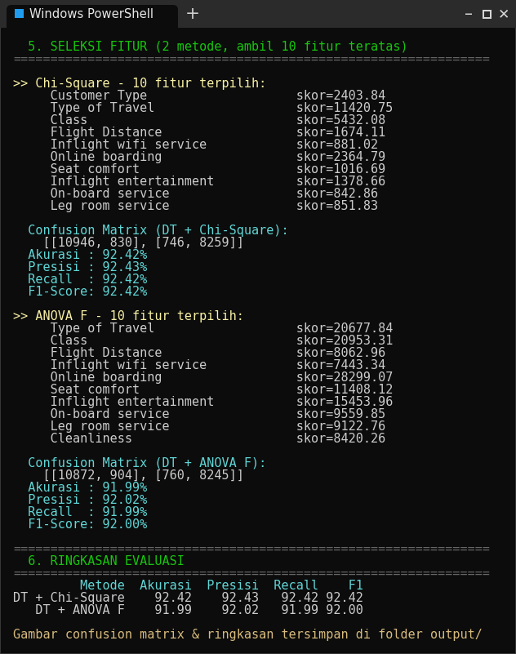
Output seleksi fitur (Chi-Square & ANOVA F) + evaluasi Decision Tree

6. Evaluasi
Kedua model Decision Tree dievaluasi pada 20.781 data testing. Hasilnya sangat baik dan hampir setara: seleksi fitur Chi-Square memberi akurasi sedikit lebih tinggi. Confusion matrix menunjukkan model mampu memisahkan kedua kelas dengan kesalahan yang kecil dan seimbang.
Model (Seleksi Fitur) | Akurasi | Presisi | Recall | F1-Score
DT + Chi-Square | 92.42% | 92.43% | 92.42% | 92.42%
DT + ANOVA F | 91.99% | 92.02% | 91.99% | 92.00%

Tabel 1. Perbandingan kinerja Decision Tree
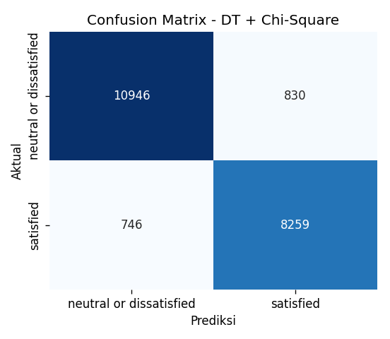
Confusion Matrix - Decision Tree + Chi-Square
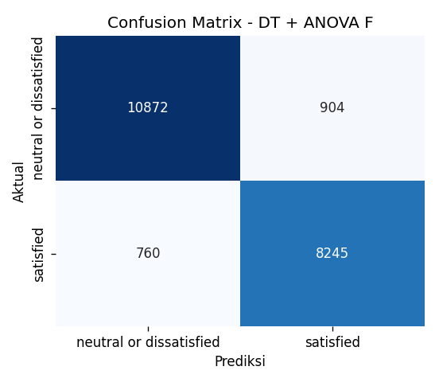
Confusion Matrix - Decision Tree + ANOVA F

7. Kesimpulan
Program berhasil menjalankan seluruh alur Soal E. Dengan preprocessing yang benar, normalisasi Min-Max, seleksi 10 fitur teratas, dan Decision Tree, model mencapai akurasi ~92% dalam memprediksi kepuasan penumpang. Seleksi fitur Chi-Square unggul tipis atas ANOVA F, namun keduanya menghasilkan kinerja yang stabil di semua metrik (akurasi, presisi, recall, F1-Score seimbang di kisaran 92%).

